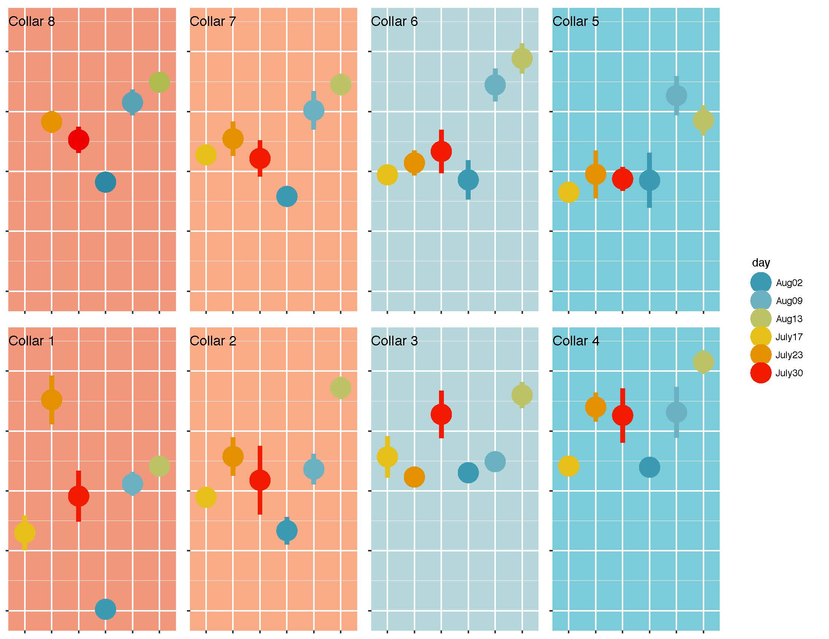

**Wet**

**Dry**

**Day**

**Aug13**

**Aug13**

**Aug13**

**Aug13**

**Aug09**

**Aug09**

**Aug09**

**Aug09**

**Aug02**

**Aug02**

**Aug02**

**Aug02**

**July 30**

**July 30**

**July 30**

**July 30**

**July 23**

**July 17**

**July 23**

**July 17**

**July 17**

**July 23**

**July 23**

**July 17**